附件1：

**粮食突发事件应急处置流程图**

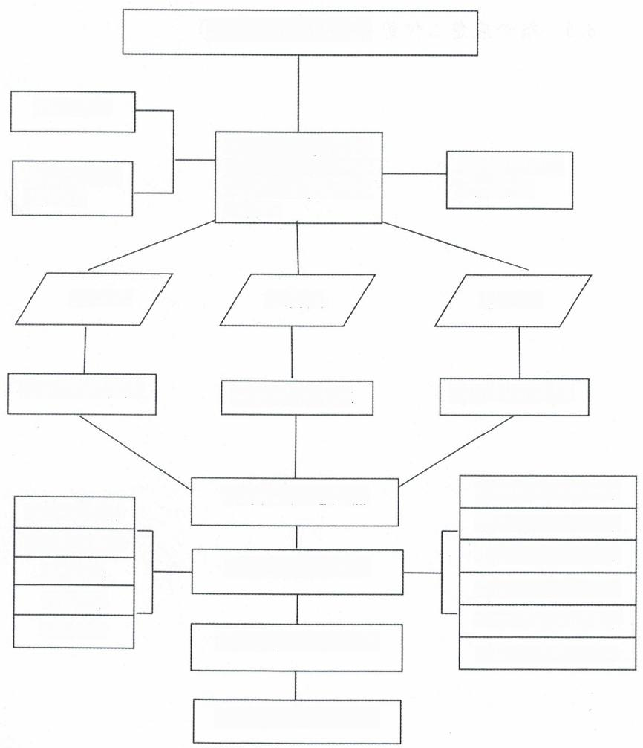

上报县政府

向各应急成员 单位通报

紧张状态

紧张状态应急响应

粮食库存保障

交通运输保障

资金保障电力保障

通信保障

粮 食 应 急 状 态 发 生

信息报告(县粮食应急 指挥部办公室对预警 信息进行初步核实和 评估后)

紧急状态

紧急状态应急响应

指挥协调应急处置

应急处置各项工作

处置结束、响应终止

后期处置、总结评估

上报市发展和改革委

特急状态

特急状态应急响应

监测预警组开展工作

应急处置组开展工作

应急保障组开展工作

宣传报道组开展工作

治安维护组开展工作

善后处置组开展工作